电类工程导论(C类)期末大作业项目报告

——表情包检索引擎FaceAlbum

目录

电类工程导论(C类)期末大作业项目报告 - 1 -

1. 项目概述 - 1 -

2. 项目环境 - 1 -

3. 小组分工 - 2 -

4. 项目实现 - 2 -

4.1 爬虫获取网页 - 2 -

4.2 文字检索 - 2 -

4.3 图片检索 - 3 -

4.3.1 爬取图片本地化分类和筛选 - 3 -

4.3.2 训练向量——HOG - 3 -

4.3.3 SVM分类器的训练 - 3 -

4.3.4 SVM 分类器的搜索 - 3 -

4.3.5 OCR - 4 -

4.3.6 基于SVM和图中文字检索 - 4 -

4.3.7 利用BoW词袋模型实现的图像检索 - 4 -

4.4 网页设计 - 4 -

5. 项目结果 - 5 -

6. 总结与感想 - 7 -

# 1. 项目概述

近年来，表情包已经成了我们网络聊天过程中必不可少的重要的一环。有时，别人发了一个表情包，我们想发一个别的表情包来回复他（斗图），这时候我们希望以关键字来找表情包；有时，看到一个有趣的表情包，我们想要找到一些与其类似的表情包作为一个系列收藏。

为了解决上述场景中遇到的问题，我们制作了表情包检索引擎FaceAlbum，使得用户可以通过关键字或者图片来搜索表情包。

# 2. 项目环境

Ubuntu14.04 + python2.7 + lucene 4.9.0 + web.py + beautifulsoup + opencv

+ 百度OCR + scikit-learn + scipy

# 3. 小组分工

组长：

贾萧松（516030910548）——OCR(百度API)，拼写检查，SVM标签+OCR文字加权处理，前后端接口实现，图像检索算法设计

组员：

李晋元——图像特征匹配（BOW），SVM分类器训练和分类（用于获取图片标签），前后端接口实现，图像检索算法设计

曹恒魁——爬虫制作，图片标签索引建立

李明泽——页面设计

# 4. 项目实现

## 4.1 爬虫获取网页

我们先查找了一些格式比较规范的表情包网站，比如U表情包(<http://www.youbiaoqing.com/>)、站长素材(<http://sc.chinaz.com/biaoqing/>)等，对于每个表情包爬取图片和对应标签。

爬取网页时利用网页上的”下一张”链接，获取下一个该爬的网页url，有时链接指向的地址不存在，通过分析网页了解了下一张链接网址的计算规律，网页不存在时直接跳到下下个地址。

利用正则表达式获取图片src和标签，把标签处理为”a b c”的格式，图片以二进制方式写入文件，src里获取图片格式，图片格式不变，命名时按顺序从1开始，每张+1，共爬取了10000张图片。

建立一个index文件，储存每张图的src，文件名和各个标签。

然后用lucene建立索引，基于标签信息查询图片的所有信息。

## 4.2 文字检索

这一部分，由于前面的爬虫工作已经获取了每张图片拥有的标签，所以只需要按照中期整合时Lucene索引的建立与检索方式即可。

除此之外，我们还实现了文字检索的智能纠错功能，其主要思路就模糊匹配。

模糊匹配的关键在于如何衡量两个长得很像的单词（或字符串）之间的“差异”。这种差异通常又称为“距离”。

在本项目中，我们使用了基于N-Gram（N元模型）的距离定义，并调用Lucene的suggest模块中SpellChecker实现了该功能，其主要原理就是构建词条字典，检索时找出：与用户输入文本距离小于阈值的字典词条。

其中，词条字典直接来源于已获取的标签索引，能这样做的原因在于我们已经获取的是图片标签（相当于切好的词），而无需对文本分词。

## 4.3 图片检索

### 4.3.1 爬取图片本地化分类和筛选

爬虫过程后不仅得到了大量的图片，还得到了每张图片包含的标签信息，为了方便读取和测试，对这些图片进行分类存放就很有必要。为了操作上的方便，存放图片的思路是每个标签对应一个文件夹，然后把每张图片根据自身的标签复制到相应的文件夹里，虽然数据量增多，但是经过训练后能最大程度上保证输出的结果是所有标签中可能性符合得最好的一个。

经过测试发现使用原始得到的标签效果很差，发现是由于许多诸如“搞笑”，“斗图”之类的并没有明确区分意义的标签存在，为了得到更加准确的分类结果，我们把数量过多并且分类意义不大的标签从训练集中剔除。

### 4.3.2 训练向量——HOG

SVM中需要训练的对象是不同图片的方向梯度直方图，使用了128维的描述子来描述图片的整体特征。选择HOG来描述图片的目的是为了在不增加运算量的基础上，尽可能保留每张图片原来的全局特征性质，同时又要保证每张图片的描述子维数都相同，否则无法进行训练。

### 4.3.3 SVM分类器的训练

使用的SVM分类器是opencv中的接口，需要传入的数据是所有图片的有相同维数的描述子，还有每个描述子所对应的标签。

每张图片的类别取决于这个图片的标签，在实际操作中，由于图片被保存在本地的文件路径中，并且根据爬取图片的标签把图片进行文件分类，所以只需要读取文件夹的名称即可。

由于接口的类别不能使用字符串格式的数据，所以这里把类别的中文名HASH化，保留相关字典，从而保留原来的中文标签名。

使用的分类器的参数为：核函数的种类是线性的，svmtype为svc，C为2.67， gamma为5。

训练的结果是一个dat文件，在搜索的时候可以直接读取文件中的支持向量的数据。

### 4.3.4 SVM 分类器的搜索

搜索的时候可以直接读取dat文件加载分类器，然后把传入的图计算HOG，然后在分类器中计算产生结果。这个结果代表这张图片最接近哪一个类别，这里的输出将作为后续搜索的标签输入。

### 4.3.5 OCR

本项目中OCR直接使用的百度API，可以获得图片中的文字及其位置（矩形框的四个端点坐标），获得的文字可供后续检索用，而位置可以让后面图像特征提取时不识别文字所在区域，可以减少误判。

### 4.3.6 基于SVM和图中文字检索

利用训练好的SVM分类器，可以从用户给的图片中得到一个最可能的标签，再加上获取到的文字，可以调用Lucene文字索引进行检索。

实现思路为：在Score时，SVM得到的标签设为MUST，而OCR得到的文字设为SHOULD，这里主要考虑到两点：一是OCR可能有错，二是文字可能比较长不易匹配，所以设为SHOULD，使得检索结果必然有SVM标签，而与图中文本越相近，Rank越大，事实证明这样做得到的结果确实是比较好的。

### 4.3.7 利用BoW词袋模型实现的图像检索

爬到的图片的格式主要分为jpg,png和gif，为了能够对图像进行特征提取，在opencv的平台上，我们仅挑选jpg格式的图片，排除那些不方便提取的图片。

在聚类过程之前要把所有候选图片进行SIFT特征提取，每个图得到大小不一的同维描述子，在聚类过程前把所有描述子转化为垂直数组。这次K-means聚类使用了100个聚类中心，过多的聚类中心虽然能提高描述精度，但是会生成过大的数据文件，造成读写上的不便。然后对每一幅图像中的SIFT特征点找距离它最近的聚类中心，做词频统计。之后为了降低干扰，在词频的基础上乘上逆文档词频的权重然后进行L2归一化。对一张图来说，它的向量大小从128*特征点数量降维至100，提取了每张图片的特征点信息，方便后续点积查询。

查询过程中只需要把目标图片计算TF和IDF，归一化后与大矩阵做点积运算，取结果最大的若干图片作为词袋模型的检索输出。

## 4.4 网页设计

网页设计部分合理运用了bootstrap与js库，运用了Hbuider这一款html编写软件进行模板的编辑。本次项目共有5个html，分别为主界面、文字搜索结果、图片搜索结果、图片上传界面以及图片详细信息界面。与中期作业不同的是，我们在本项目中重点美化了主界面，并添加了导航栏，以及图片详细信息点击功能，可查看具体图片的标签。其中导航栏调用了bootstrap库。在图片详细点击功能界面中，有上一页下一页的功能，可以得到该表情的相邻表情包，其实现是根据此表情在搜索结果列表中的位置，得到其相邻的表情包。

# 5. 项目结果

以下是搜索的主界面。左边的Search按钮能够进行文字检索，右边的Picture按钮能够进行图图搜索。

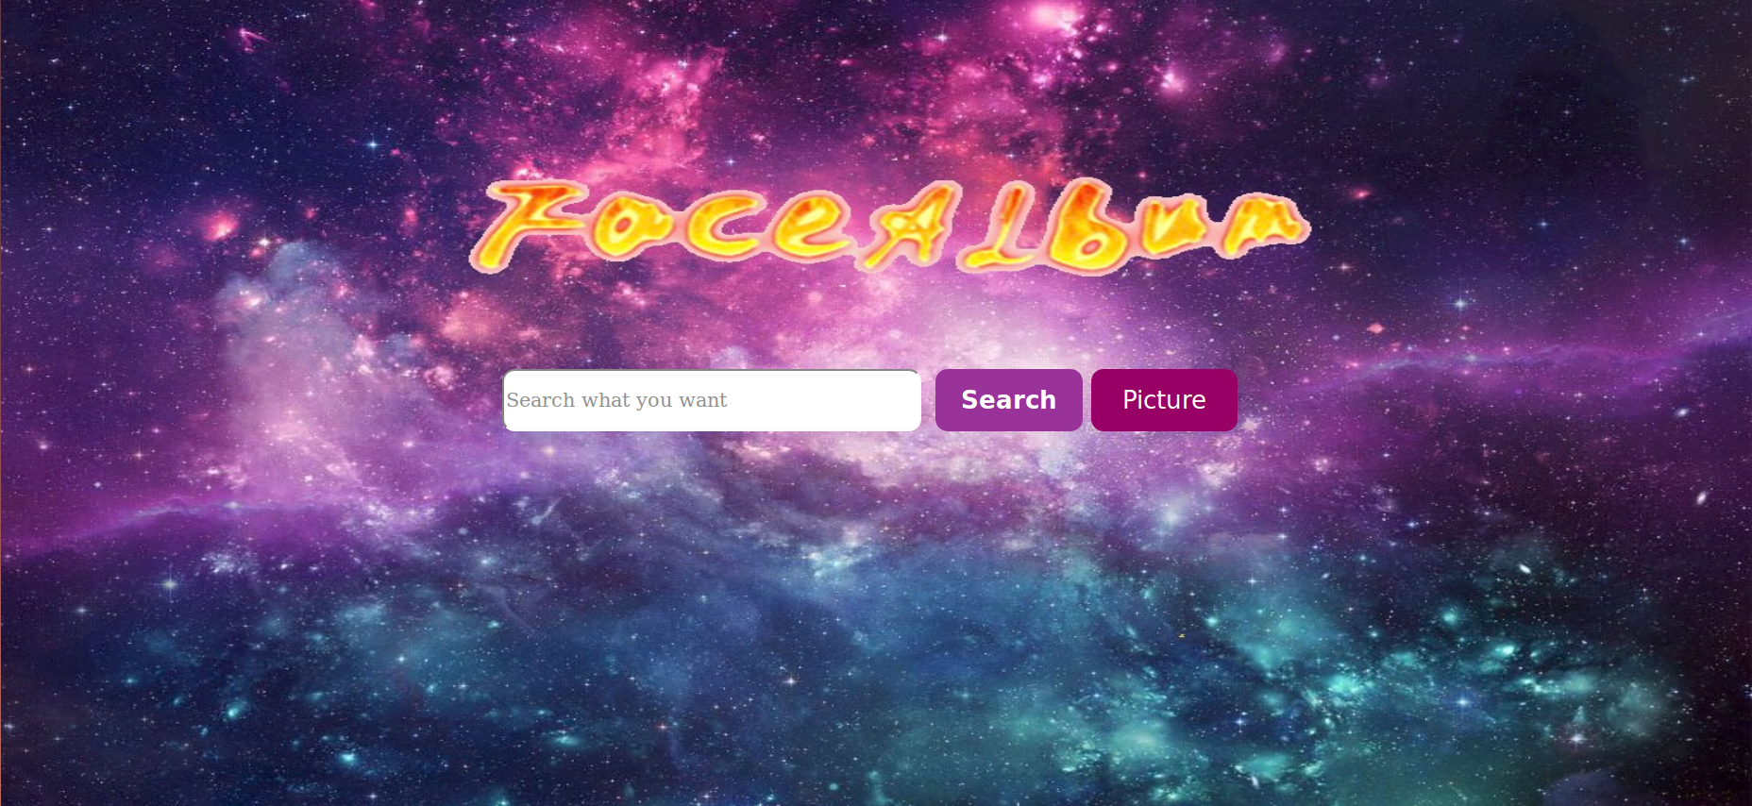

首先输入馆长，可以得到若干拥有金馆长标签的表情包。搜索栏下方的“你是不是想搜”的右侧显示了智能纠错的匹配词条。

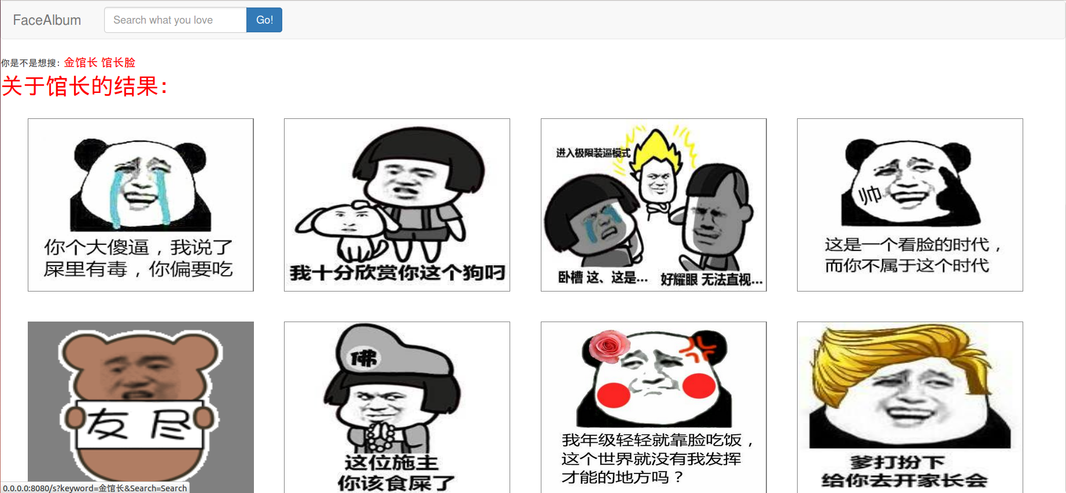

如果点击关联词条，就能看到“馆长脸”的相关表情包：

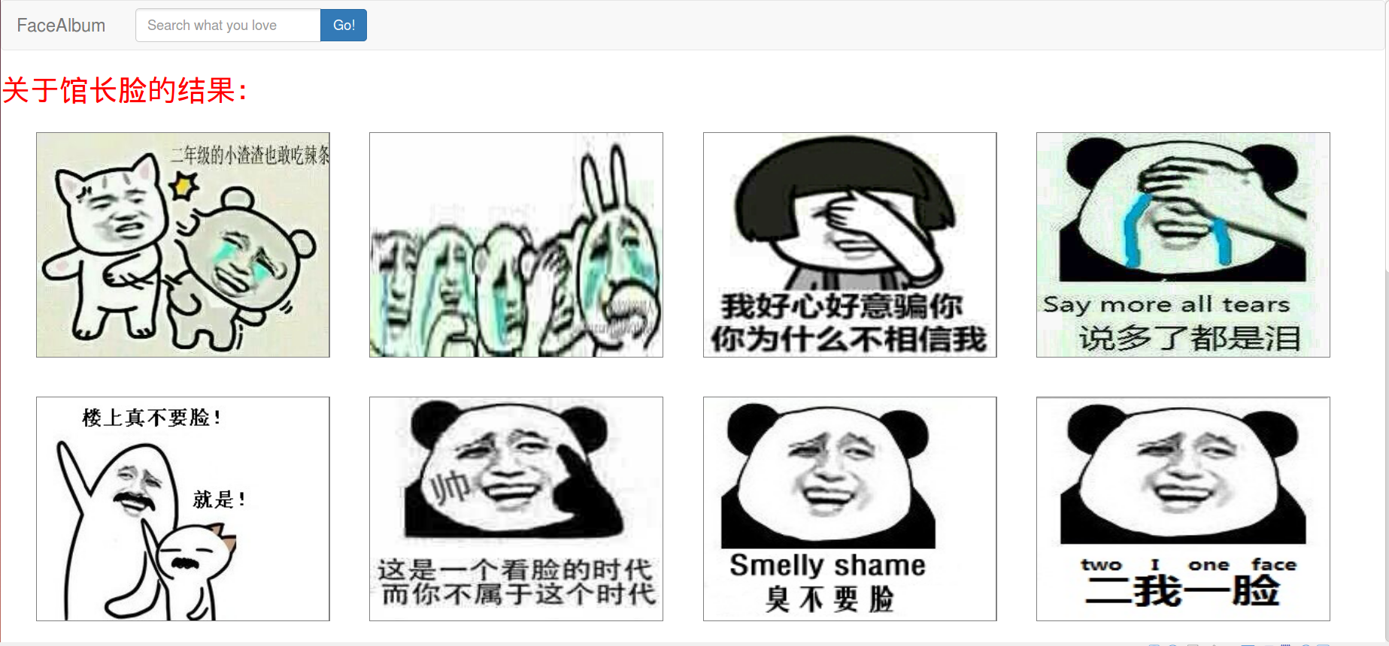

如果点进相关的图片就能看到这张图拥有哪些标签，并且可以前后翻页浏览。

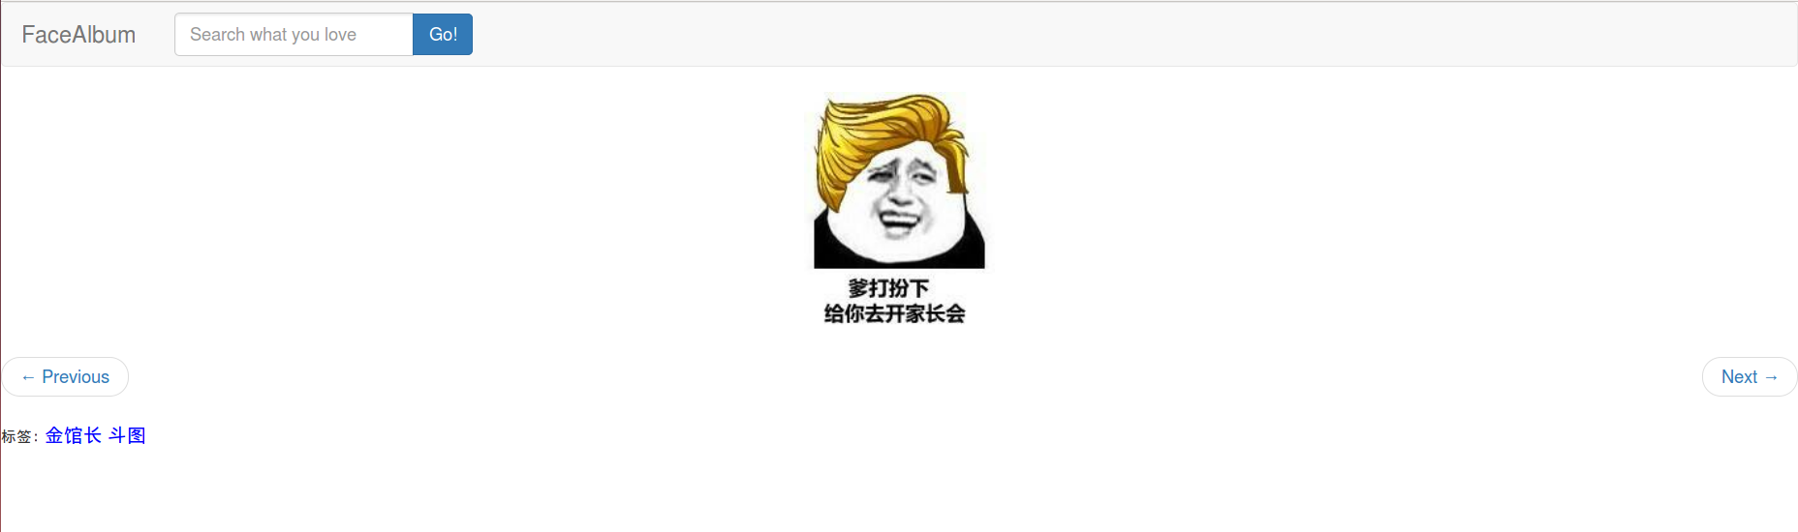

在主界面点击Picture就能进入图片搜索界面：

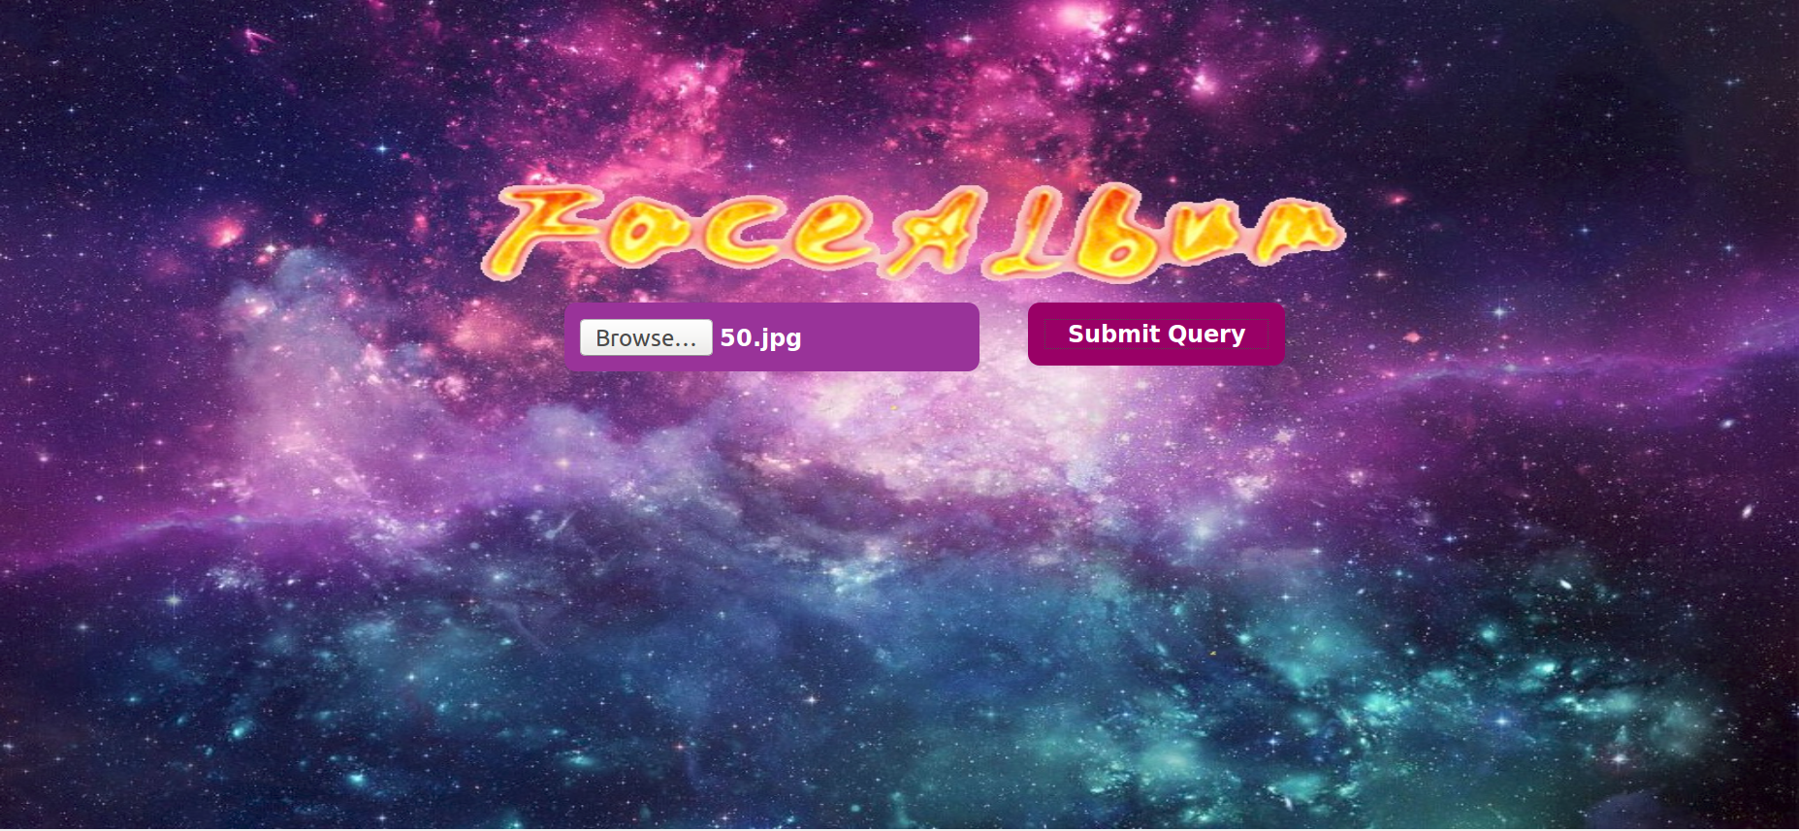

观察输入图片的特征，在图像内容上主要是熊猫头和金馆长脸，文字内容上主要的关键词是“装逼”“SB”等，那么估计搜索结果和这些要素会有一定联系。

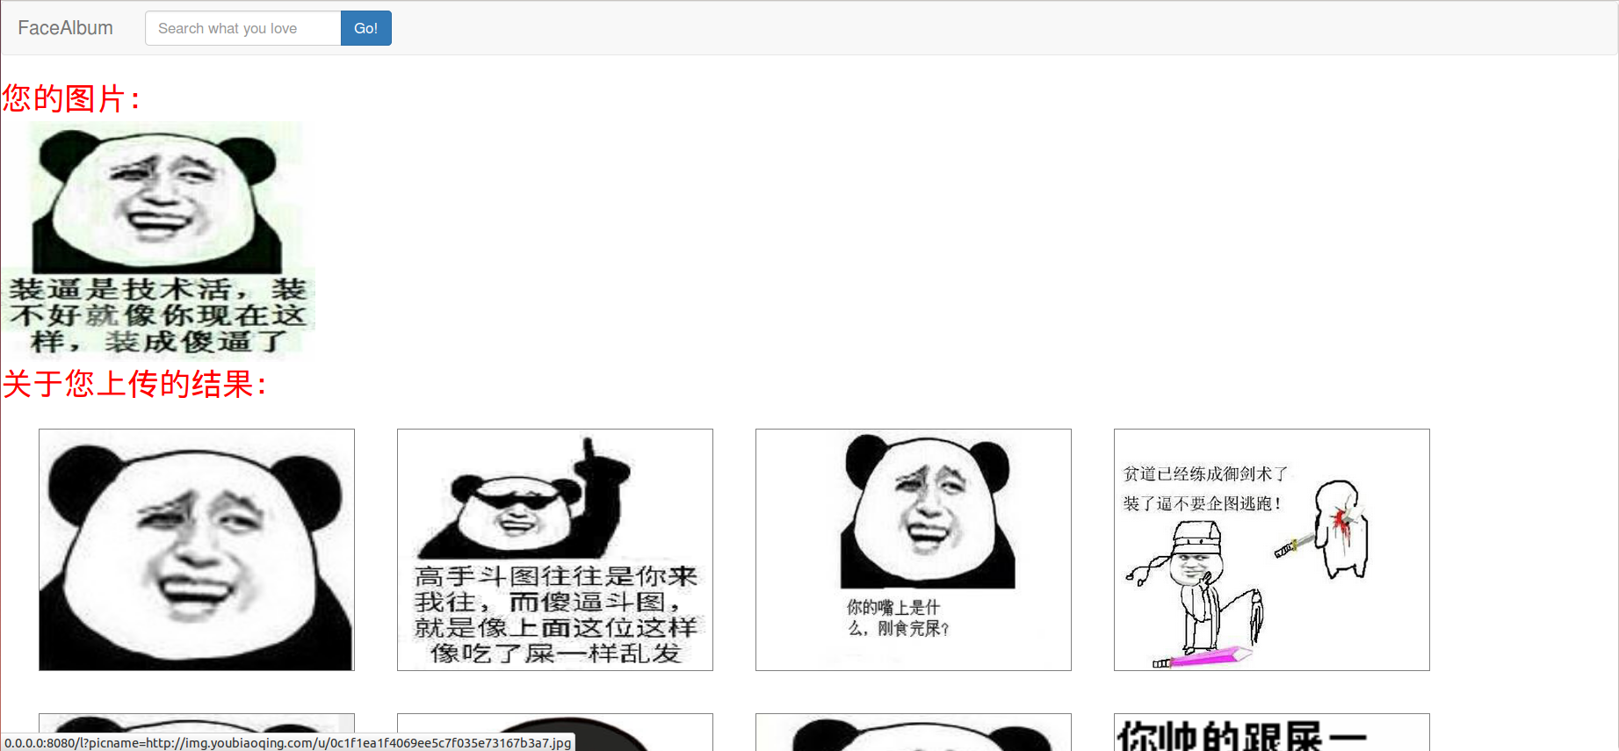

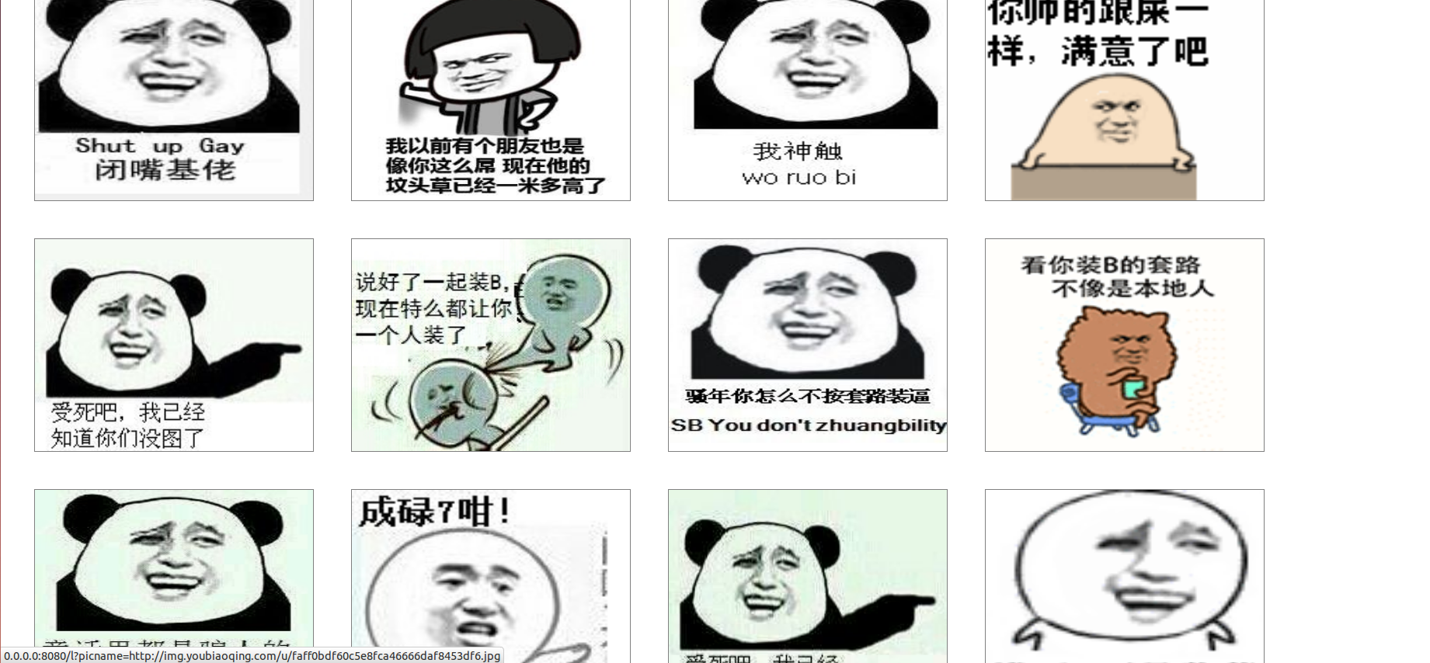

以上的搜索结果是综合了OCR，SVM输出标签还有BoW词袋模型匹配三者的结果，从三个方面得到了一系列候选的图片，可以发现排在前面的结果要么和熊猫要素关联性较强，要么和文字或者主题要素关联性较强，在并不明确得知用户的搜索意图的时候，这样的结果呈现方式我们认为是非常恰当的，很大程度上达到了利用表情包以图搜图的目的。

# 6. 总结与感想

在本次大作业中，我们对这一学期学的知识进行了综合的利用，除此之外又进行了许多拓展，由于我们组所选题材——表情包比较特殊，它没有附带信息，它所有的内容都在图片中，所以我们组的工作重心就主要放在了图片检索上，这一点可能与大多数组不太相同。

在学习的过程中，我们对诸如SIFT,SURF,ORB等局部描述子算法的利弊有所了解，以及HOG这种全局描述特征描述算法，并学习使用了SVM这种朴素的分类器，同时对LSH, BOW这两种图像检索算法有所了解，在这个过程中，我们体会到了做图像识别数据库的困难与挑战所在（在这里不得不敬佩ImageNet）。

同时，做搜索引擎的分工合作，锻炼了我们团队协作能力；以及最后的答辩过程，在两位老师的指导下，我们的工作成果汇报能力的得到了很好的锻炼。

最后，感谢何老师和张老师以及助教们这一学期以来的教导与帮助。

2018.1.11